向商品信息表tb_shop中添加10条数据信息，下面以添加1条数据信息为例，如下图所示。
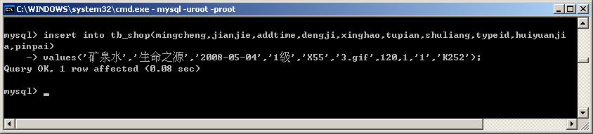
按照上面的方法，向数据表中依次添加剩余的9条数据。

